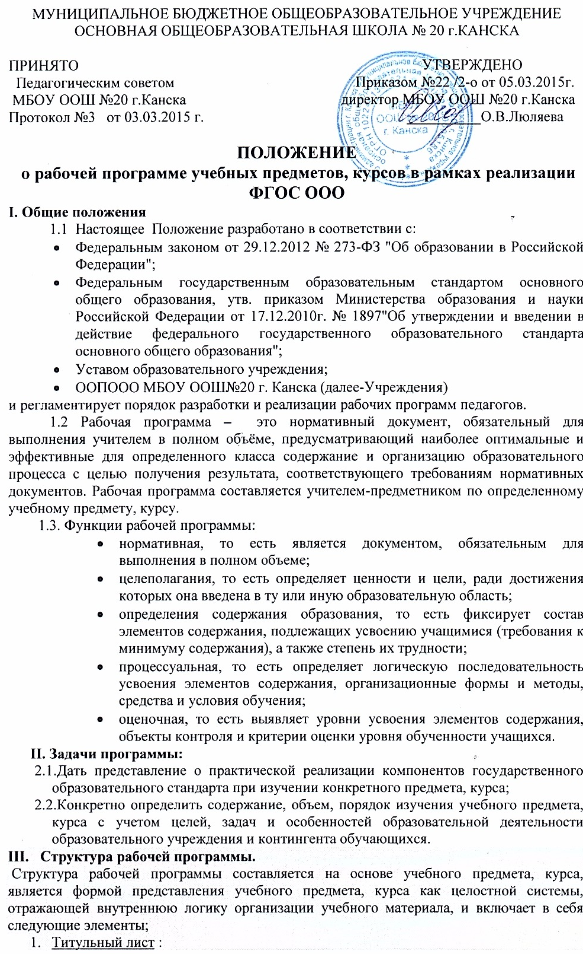
- полное наименование образовательного учреждения в соответствии с Уставом;
- гриф рассмотрения, согласования и утверждения программы;
- наименование курса, предмета, дисциплины в соответствии с учебным планом;
- указание класса;
- срока реализации программы;
- указание ф.и.о. учителя;
- год составления программы.
- Пояснительная записка:
- нормативная база (примерная программа, на основе которой разработана рабочая программа, издательство, автор, год издания);
- актуальность изучения данного предмета: его цель, задачи для уровня обучения в соответствии с нормативными требованиями;
- общее количество учебных часов;
- УМК: учебник, рабочая тетрадь к нему, дидактический материал (автор, название, издательство, год издания);
- изменения, внесённые в программу и их обоснование;
- особенности, предпочтительные формы организации учебной деятельности и их сочетание, технологии; основные виды и формы контроля знаний;
- система оценки достижения планируемых результатов освоения программы.
- Общая характеристика учебного предмета, курса:
- основные разделы программы учебного предмета, курса;
- описание связи с другими учебными предметами.
4. Описание места учебного предмета, курса в учебном плане.
- Личностные, метапредметные и предметные результаты освоения предмета, курса:
- требования к уровню подготовки обучающихся, задаются в деятельностной форме.
- Содержание учебного предмета, курса:
- перечень и название разделов и тем;
- содержание тем.
- Тематическое планирование с определением основных видов учебной деятельности обучающихся:
- даты уроков;
- темы отдельных уроков;
- планируемые результаты на каждый урок или тему (предметные, метапредметные, личностные);
- планируемые действия на каждый урок или тему.
8. Описание учебно-методического и материально-технического обеспечения образовательного процесса учебного предмета:
- средства обучения: учебная литература, цифровые образовательные ресурсы, учебно-лабораторное оборудование.
9. Планируемые результаты изучения учебного предмета, курса.
IV. Технология разработки рабочей программы
4.1. Рабочая программа разрабатывается учителем-предметником по определенному учебному предмету, курсу на учебный год или на весь период изучения учебного предмета, курса.
4.2. В качестве основы для разработки рабочей программы учитель-предметник вправе выбирать примерную (типовую) программу и соответствующий ей учебно-методический комплект, рабочую программу, разработанную автором учебно-методического комплекта.
4.3. При разработке рабочей программы учитываются особенности класса, особенности изучения предмета.
4.4.Если в примерной программе не указано распределение часов по разделам и темам, а указано только общее количество часов учитель самостоятельно распределяет часы по разделам и темам, ориентируясь на используемые учебно-методические комплекты и индивидуальные особенности обучающихся.
4.5. Содержание выбранной программы сопоставляется с требованиями образовательных стандартов или примерных программ и корректируется, если это необходимо.
V. Механизм утверждения рабочей программы
5.1. Рабочая программа рассматривается на заседании Методического совета школы, согласовывается с заместителем директора и утверждается директором. Результаты рассмотрения рабочей программы фиксируются в протоколе Методического совета. При наличии замечаний рабочая программа возвращается на доработку в течение недели.
5.2. Утвержденная рабочая программа (в печатном виде) передаётся педагогическому работнику (работникам) Учреждения для использования, а электронный вариант хранится у заместителя директора по учебно-воспитательной работе в учебной части Учреждения в течение срока её реализации.
.

